Kumpri Promessa Durante Mandatu, João Rekandidatu Ba Reitor UNTL
SAP NewsDecember 11, 2025 5:34 pm 0
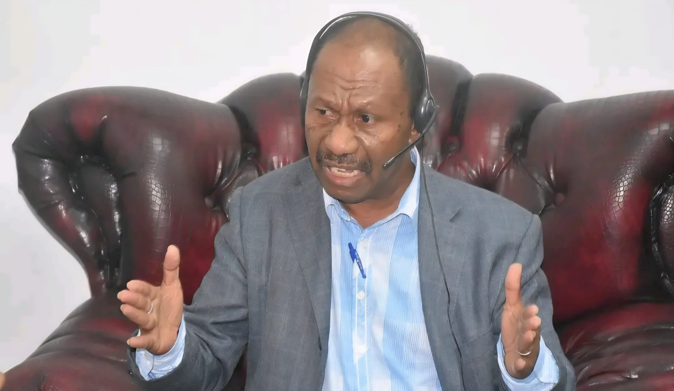
Imagen : Atual Magnífiku Reitór Universidade Nasionál Timor Lorosa’e (UNTL) iha nia knaar fatin, 09/12/2025. Foto : SAPNewsTL
SAP News TL, Díli : Reitor UNTL atual, João Soares Martins deklara nia parte kumpri ona promessa 3 durante mandatu, nune’e nia parte deside rekandidatu hodi realiza programa prioridade sira no hadia UNTL ba futuru.

Reitor UNTL João Soares Martins deklara durante mandatu konsege halo ona planu estratégia UNTL 2021-2030, estatutu UNTL, no luta ba progresaun rejime kareira dosente nian.
“Ita susesu halo planu estratégia UNTL 2021-2023, iha ne’ebe planu asaun anual sempre tuir planu estratégia UNTL, ita susesu mós halo revizaun ba estatutu UNTL ne’ebe lori tempu naruk tebes to’o iha Junhu 2025 mak aprovadu, no progresaun regime karreira dosente, iha tinan 2023 konsege promove professores assosiadu adjuntu hamutuk 36 no lubuk ida mak halo mudansa hosi C5 ba C1, C2 no C1+, kuase professores atus tolu mak hetan benefisiu hosi programa ne’e”. Hateten Reitor UNTL atual João Soares Martins ba SAPNews iha nia knar fatin Kampus Sentral UNTL, 09/12/2025
Relativamente ho ninia rekandidatu ba Reitor UNTL periodu 2026-2030, João Soares hateten estatutu UNTL fo dalan no depende ba desizaun hosi membru konsellu jeral maibe nia parte prontu hodi kontinua servi UNTL ho programa prioridade sira ne’ebe bazeia ba planu estratégia UNTL nian.
“Estatutu permite atu kandidatu ba periodu dala ida tan, ami prepara ona planu estratéjiku ba 2021-2030, depende ba konsellu jeral sekarik hili ami hodi kontinua, ha’u sei kontinua programa ne’ebe maka define ona iha planu estratéjiku 2021-20230 apenas halo ajustamentu tuir estatutu foun nomos tuir nesesidade no realidade agora”.
Ligadu ho kandidatu hamutuk na’in 12, João Soares nota katak iha progresu entermus liberdade, lideransa sira mosu mai atu kandidata aan ne’e buat diak ida ba UNTL no demokrasia buras iha espasu akadémiku.
“Agora iha kandidatu sanulu-resin rua ne’e di’ak liu tan, diak liu tan iha feto ne’e diak tebe-tebes, ne’e elementu importante sosiedade. feto mai aprezenta kandidatura ne’e diak tebes, hatudu iha balansu jeneru”. Nia dehan
Kandidatu reitor ne’e hatutan, “kestaun atu hili sai reitor ne’e konsellu jeral sira maka sei hare’e, laos hare’e kestaun feto ka mane, lae maibe haree ba kualidade programa nomos komprimisu atu implementa programa”.
João afirma nia parte la apresenta programa foun maibe apresenta programa ne’ebe hatur iha planu estratéjiku UNTL tinan 2021-2023.
“Ha’u la aprezenta programa foun, programa sanulu-resin ida (10) ne’ebé maka iha ona planu estratéjiku, sanulu foti husi planu estratéjiku, hanesan dezenvolvimentu melloramentu ba kualidade edukasaun, peskiza no inovasaun”.
“Melloramentu servisu extensaun ka servisu komunitaria, dezenvolvimentu melloramentu ba estudante sira, jestaun institusional, jestaun finanseira, rekursu umanu, infraestrutura, kuadru legais, koperasaun no ikus Ben estar sivitas akademikas.
“Ha’u-nia programa sanulu mai kedas husi planu estratéjiku tanba ami halo ho nia durasaun tinan 10, entaun ha’u kontinua saida maka ami konsege atinji no konsege halo, ami hakarak lori UNTL ba to’o 2030, kestaun se mak manan ne’e konsellu jeral nia kompetensia”.
Reitor UNTL ne’e deklara wainhira re-eleitu sei hadia UNTL liliu rekursu umanu, kualidade kursu, infra-estrutura, dizitalizasaun, no buka reseitas ba UNTL.
Karik ha’u maka re-eleiru mos iha buat barak tebtebes ne’ebé mak ita tenke hadia, maibé iha jestaun finansa los ona, buat hotu transparente.
“Ema ko’alia katak ita-nia finansas la transparente maibe iha ami-nia estrutura transparente tebtebes tanba orsamentu ne’e ami ba diskute iha konsellu jestaun, ne’e dekanu sira apar muito bem ho orsamentu UNTL ninian no iha portal guvernu aberta hela”.
“Ita tenke hadia rekursu umanu, hadia kualidade kursu sira, hadia infraestrutura maske ita konsege hadia no konstrui buat lubuk boot ida liu-liu ita tenke implementa estatutu hodi estatutu foun ne’e fo dalan ba ita atu buka tan reseitas balun mai UNTL”. Nia afirma
Reitor UNTL atual ne’e mós sei foku ba sidade universitáriu, bem estar dosente no estudante, hadia administrasaun UNTL no lori UNTL ba mundu.
Entretantu, kandidatu ba reitor hamutuk doutor na’in 12 no sei hili hosi membru konsellu jeral hamutuk 19, tuir orariu kampanha no eleisaun ba reitor UNTL períodu 2026-2030 sei hala’o iha loron 11-12 Dezembru 2025.
https://sapnewstl.com/kumpri-promessa-durante-mandatu-joao-rekandidatu-ba-reitor-untl/

